Za vrijeme boravka u školi ne možemo koristiti kuhinju pa ćete jednostavna jela pripremati kod kuće uz pomoć svojih ukućana.
U jesen dozrijevaju mnogi plodovi, a jedan od njih je JABUKA.
Od jabuka možemo napraviti različite slastice: kompot, kolače, pekmez…
Danas ćeš pripremiti PEČENE JABUKE.

PEČENE JABUKE

SASTOJCI:
-jabuke
-šećer
-cimet
-maslac/margarin

POSTUPAK:
1.Jabuke operi, obriši, izdubi sredinu i stavi u posudu koju si premazao/premazala maslacem.

2.U sredinu svake jabuke stavi 1 malu žličicu šećera, malo vanilin šećera i cimeta. Prelij ih rastopljenim maslacem i dodaj u posudu malo vode.

3.Peci ih u zagrijanoj pećnici na 200°C oko 30 minuta.

4.Pečene jabuke izvadi iz pećnice, složi na tanjur i prelij umakom u kojem su se pekle.

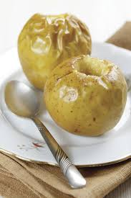

Dobar tek!

